附件1
福建省食用农产品追溯凭证
（种植养殖环节）
NO:XXXXXXXXXX
第一联 购货方保存或批发市场进场凭证︵共二联︶

追溯码  （条码） |  |  | 追溯码  （二维码）
生产单位 |  | 联系人 |  | 联系方式
产品名称 |  | 数量  （公斤） |  | 质保方式
产地或  加工地址 |  |  |  | 收获或初  加工时间
购货方 |  | 联系人 |  | 联系方式
注：1.该凭证不适用于食用水产品。
- 购货方不明确的，购货方相关信息可不填写。
- “质保方式”指自检合格、委托检测合格、内部控制合格、承诺合格等合格中的一种或多种。

------------------------------------------------------------------------------------------

福建省食用农产品追溯凭证
（种植养殖环节）
NO:XXXXXXXXXX
第二联 生产单位保存︵共二联︶

追溯码  （条码） |  |  | 追溯码  （二维码）
生产单位 |  | 联系人 |  | 联系方式
产品名称 |  | 数量  （公斤） |  | 质保方式
产地或  加工地址 |  |  |  | 收获或初  加工时间
购货方 |  | 联系人 |  | 联系方式
注：1.该凭证不适用于食用水产品。
- 购货方不明确的，购货方相关信息可不填写。
- “质保方式”指自检合格、委托检测合格、内部控制合格、承诺合格等合格中的一种或多种。

附件2
福建省食用水产品追溯凭证
(养殖、初加工环节)
NO:XXXXXXXXXX
第一联 购货方保存或批发市场进场凭证︵共二联︶

追溯码  （条码） |  |  |  | 追溯码  （二维码）
生产单位 |  | 联系人 |  |  | 联系方式
产品名称 |  | 数量  （公斤） |  |  | 质保方式
产地或  加工地址 |  |  |  |  | 起捕或初加工时间
购货方 |  | 联系人 |  |  | 联系方式
承运方  和车牌号 |  | 联系人 |  |  | 联系方式
注：1.“追溯凭证”由水产品养殖和初加工生产主体出具。
2.“质保方式”指自检合格、委托检测合格、内部控制合格、承诺合格等合格中的一种或多种。
3. 购货方不明确的，购货方相关信息可不填写。
4.“承运方”指水产品货物的承运主体。
------------------------------------------------------------------------------------------

福建省食用水产品追溯凭证
(养殖、初加工环节)
NO:XXXXXXXXXX
第二联 生产单位保存︵共二联︶

追溯码  （条码） |  |  |  | 源头追溯码  （二维码）
生产单位 |  | 联系人 |  |  | 联系方式
产品名称 |  | 数量  （公斤） |  |  | 质保方式
产地或  加工地址 |  |  |  |  | 起捕或初加工时间
购货方 |  | 联系人 |  |  | 联系方式
承运方  和车牌号 |  | 联系人 |  |  | 联系方式
注：1.“追溯凭证”由水产品养殖和初加工生产主体出具。
2.“质保方式”指自检合格、委托检测合格、内部控制合格、承诺合格等合格中的一种或多种。
3.购货方不明确的，购货方相关信息可不填写。
4.“承运方”指水产品货物的承运主体。
附件3
福建省食用水产品追溯凭证
(捕捞环节)
NO:XXXXXXXXXX
第一联 购货方保存或批发市场进场凭证︵共二联︶

追溯码  （条码） |  |  |  | 追溯码  （二维码）
捕捞渔船船东 |  | 船名号
联系人 |  | 联系方式
产品名称 |  | 数量  （公斤） |  | 质保方式
捕捞区域 |  |  |  | 捕捞时间
购货方 |  | 联系人 |  | 联系方式
承运方  和车牌号 |  | 联系人 |  | 联系方式
注：1.“追溯凭证”由水产品捕捞的生产主体出具。
2.“质保方式”指自检合格、委托检测合格、内部控制合格、承诺合格等合格中的一种或多种。
3.购货方不明确的，购货方相关信息可不填写。
4.“承运方”指水产品货物的承运主体。

------------------------------------------------------------------------------------------

福建省食用水产品追溯凭证
(捕捞环节)
NO:XXXXXXXXXX
第二联 捕捞单位保存︵共二联︶

追溯码  （条码） |  |  |  | 追溯码  （二维码）
捕捞渔船船东 |  | 船名号
联系人 |  | 联系方式
产品名称 |  | 数量  （公斤） |  | 质保方式
捕捞区域 |  |  |  | 捕捞时间
购货方 |  | 联系人 |  | 联系方式
承运方  和车牌号 |  | 联系人 |  | 联系方式
注：1.“追溯凭证”由水产品捕捞的生产主体出具。
2.“质保方式”指自检合格、委托检测合格、内部控制合格、承诺合格等合格中的一种或多种。
3.购货方不明确的，购货方相关信息可不填写。
4.“承运方”指水产品货物的承运主体。
附件4
福建省食用水产品追溯凭证
(海上收购环节)
NO:XXXXXXXXXX
第一联 购货方保存或批发市场进场凭证︵共二联︶

追溯码  （条码） |  |  |  | 追溯码  （二维码）
收购船船东 |  | 船名号
联系人 |  | 联系方式
产品名称 |  | 数量(公斤) |  |  | 质保方式
产品来源 |  |  |  |  | 收购时间
购货方 |  | 联系人 |  |  | 联系方式
承运方  和车牌号 |  | 联系人 |  |  | 联系方式
注：1.“追溯凭证”由收购船主体出具。
2.“质保方式”指自检合格、委托检测合格、内部控制合格、承诺合格等合格中的一种或多种。
3. 购货方不明确的，购货方相关信息可不填写。
4“产品来源”指所收购水产品的捕捞渔船。
5.“承运方”指水产品货物的承运主体。

福建省食用水产品追溯凭证
(海上收购环节)
NO:XXXXXXXXXX
第二联 收购船保存︵共二联︶

追溯码  （条码） |  |  |  | 追溯码  （二维码）
收购船船东 |  | 船名号
联系人 |  | 联系方式
产品名称 |  | 数量(公斤) |  |  | 质保方式
产品来源 |  |  |  |  | 收购时间
购货方 |  | 联系人 |  |  | 联系方式
承运方  和车牌号 |  | 联系人 |  |  | 联系方式
注：1.“追溯凭证”由收购船主体出具。
2.“质保方式”指自检合格、委托检测合格、内部控制合格、承诺合格等合格中的一种或多种。
3. 购货方不明确的，购货方相关信息可不填写。
4.“产品来源”指所收购水产品的捕捞渔船。
5.“承运方”指水产品货物的承运主体。
附件5
福建省食用农产品追溯标签样式

样式一：长方形追溯标签

- 上方文字为“福建省农产品质量安全追溯平台”；
- 中间左侧为二维码框，该二维码扫描后必须链接到福建省农产品质量安全追溯平台并显示对应农产品的追溯信息；
- 右侧上部为“福建农产品质量安全”LOGO；LOGO下部为十四位标签顺序码，前面两位为大写字母FJ，后面十二位为数字；下部分文字为“一品一码 扫码溯源”；
- 长方形标签标准尺寸为36*20mm，二维码尺寸为13*13mm，“福建农产品质量安全”LOGO直径为8mm。标签尺寸及内容大小可根据实际同比例放大或者缩小；
- 材质为覆膜铜板纸格底热胶不干胶。

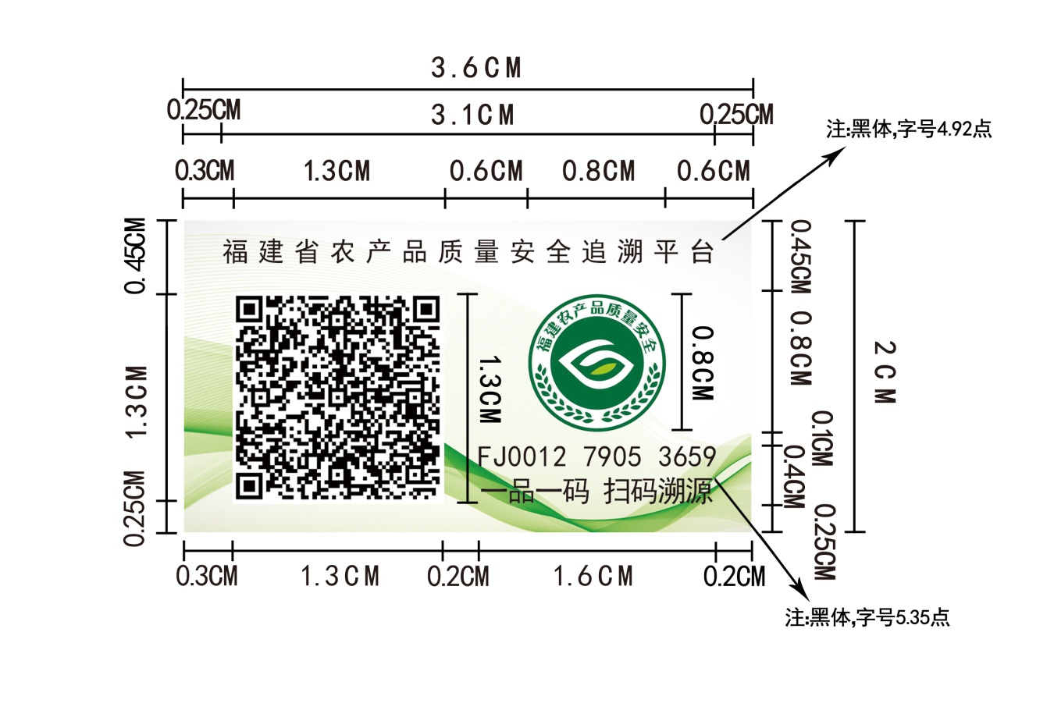

样式二：椭圆形追溯标签

1. 上方文字为“福建省农产品质量安全追溯平台”；
2. 中间左侧为二维码框，该二维码扫描后必须链接到福建省农产品质量安全追溯平台并显示对应农产品的追溯信息；
3. 中间右侧上部分为“福建农产品质量安全”LOGO；LOGO下部为十四位识别码，前面两位为大写字母FJ，后面十二位为数字；
4.下方文字为 “一品一码 扫码溯源”；
5. 椭圆形标签标准尺寸为长轴34mm、短轴22mm，二维码尺寸为11*11mm，“福建农产品质量安全”LOGO直径为8mm。标签尺寸及内容大小可根据实际同比例放大或者缩小；
6. 材质为覆膜铜板纸水胶不干胶。
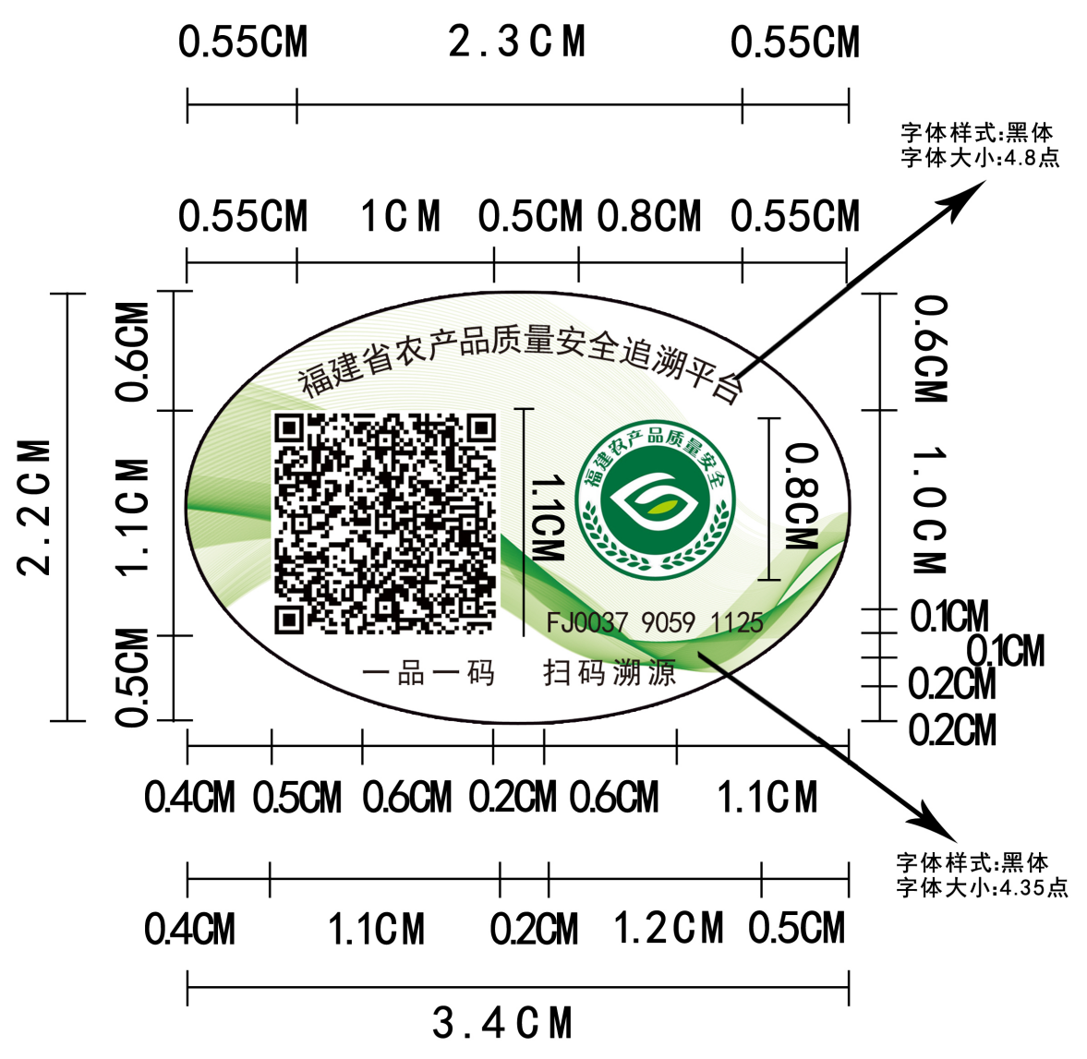
附件6
福建省食用水产品追溯标签样式

样式一：长方形追溯标签

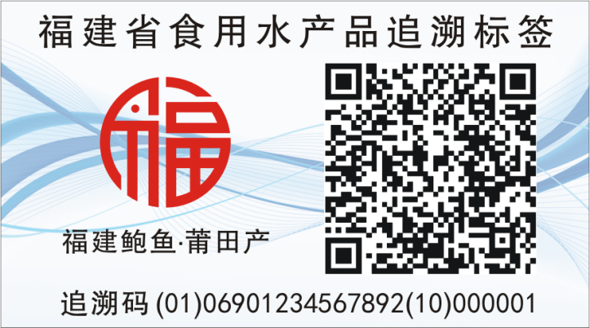

样式二：椭圆形追溯标签

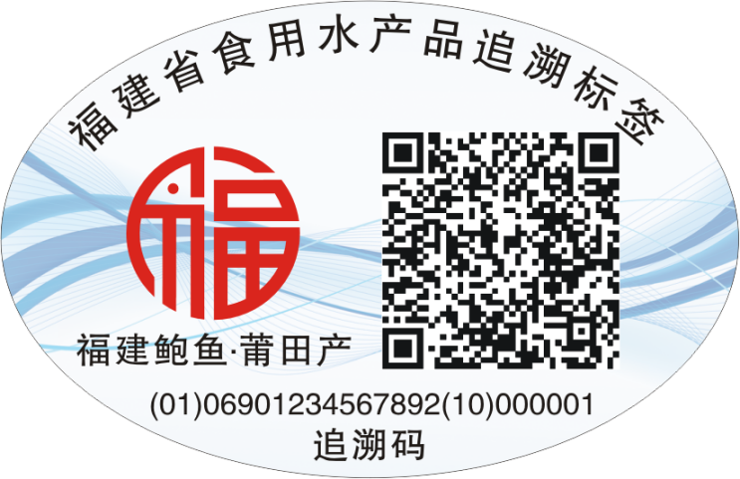

附件7
交易单号
（条码）
福建省食用农产品追溯凭证
交易单号
（二维码）
（销售环节）
购货方： 地址： 电话： 购货日期：
追溯码 | 产品名称 | 产地或加工地址 | 数量  （公斤） | 收获或初  第一联 购货方保存（共二联）  加工日期
供货方（盖章或签字）： 地址： 电话：
承运方（盖章或签字）： 车牌： 电话：

供货方承诺：以上商品已履行进货检查验收法定程序，索验票证齐全。对上传信息和出具的追溯凭证真实性负责。
注：水产品需填写承运方相关信息，其他产品可不填写。

-------------------------------------------------------------------------------------------------

交易单号
（条码）
福建省食用农产品追溯凭证
交易单号
（二维码）
（销售环节）
购货方： 地址： 电话： 购货日期：
源头追溯码 | 产品名称 | 产地或加工地址 | 数量  （公斤） | 收获或初  第二联 供货方保存（共二联）  加工日期
供货方（盖章或签字）： 地址： 电话：
承运方（盖章或签字）： 车牌： 电话：

供货方承诺：以上商品已履行进货检查验收法定程序，索验票证齐全。对上传信息和出具的追溯凭证真实性负责。
注：水产品需填写承运方相关信息，其他产品可不填写。
附件8
福建省食用农产品追溯凭证
（入闽环节）
NO:XXXXXXXXXX
第一联 购货方保存或批发市场进场凭证︵共二联︶

追溯码  （条码） |  |  | 追溯码  （二维码）
生产单位  或供货方 |  | 联系人 |  | 联系方式
产品名称 |  | 数量  （公斤） |  | 质保方式
产地或  加工地址 |  |  |  | 收获或初  加工时间
购货方 |  | 联系人 |  | 联系方式
承运方  和车牌号 |  | 联系人 |  | 联系方式
注：1.购货方不明确的，购货方相关信息可不填写。
2.“质保方式”指自检合格、委托检测合格、内部控制合格、承诺合格等合格中的一种或多种。
3.水产品需填写承运方相关信息，其他产品可不填写。

------------------------------------------------------------------------------------------

福建省食用农产品追溯凭证
（入闽环节）
NO:XXXXXXXXXX
第二联 生产单位保存︵共二联︶

追溯码  （条码） |  |  | 追溯码  （二维码）
生产单位  或供货方 |  | 联系人 |  | 联系方式
产品名称 |  | 数量  （公斤） |  | 质保方式
产地或  加工地址 |  |  |  | 收获或初  加工时间
购货方 |  | 联系人 |  | 联系方式
承运方  和车牌号 |  | 联系人 |  | 联系方式
注：1.购货方不明确的，购货方相关信息可不填写。
2.“质保方式”指自检合格、委托检测合格、内部控制合格、承诺合格等合格中的一种或多种。
3.水产品需填写承运方相关信息，其他产品可不填写。

